TUTORIAL
Como inscrever a criança para concorrer às vagas de admissão na educação infantil
Ano Letivo 2021

1º) Acesse o link: https://sig.ufla.br/

2º) Clique em: “Processos Seletivos de Educação Infantil”.
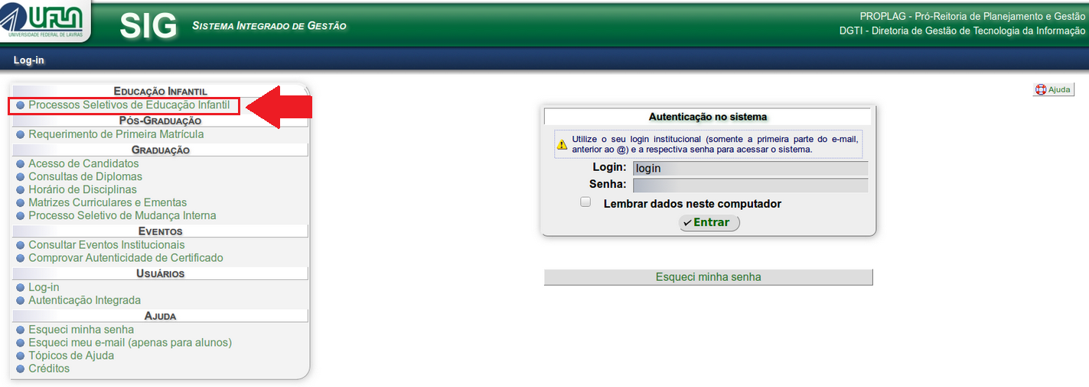
3º) Dentro do campo “Situação do edital” selecione a opção “Todos os editais”.
Depois no botão “Consultar”;
Ao lado do “Processo seletivo nº 1 do(a) NEDI de 2021, Grupo III, Grupo IV, Grupo V” clique no ícone que tem o desenho de um bonequinho e uma lousa verde..
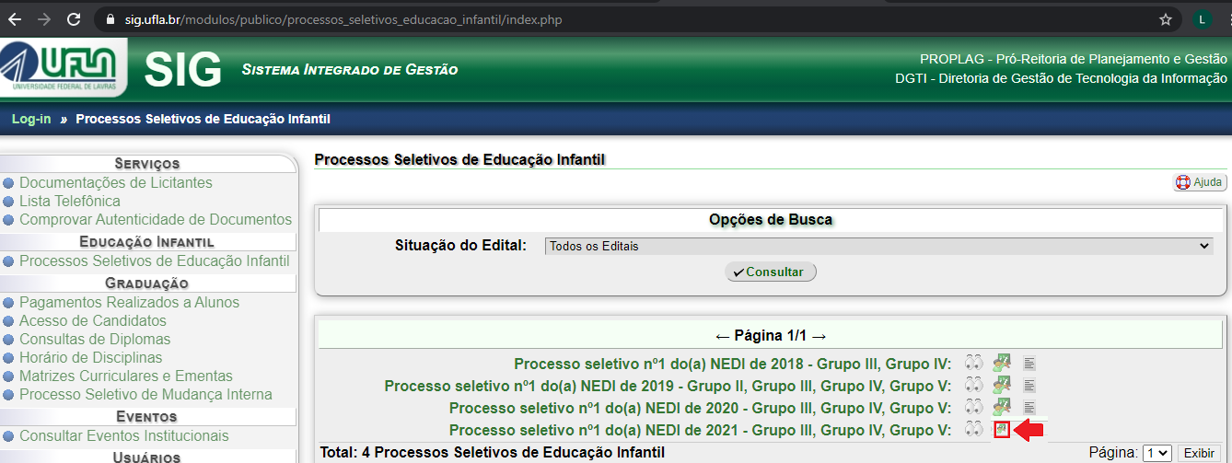
4º) Digite o CPF do responsável pela criança no campo destinado para esta finalidade;
Digite os caracteres que aparecem na imagem no campo destinado para esta finalidade;
Clique em “Continuar”.
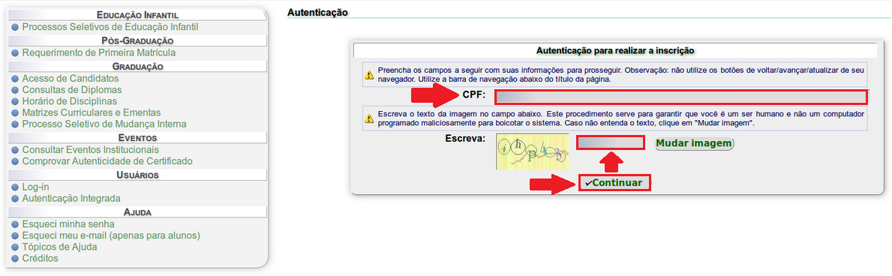

5º) Clique em: “Fazer Nova Inscrição”.
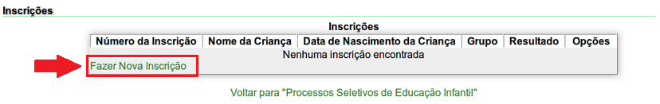

6º) Preencha os dados solicitados e clique em “Cadastrar” para finalizar a inscrição.

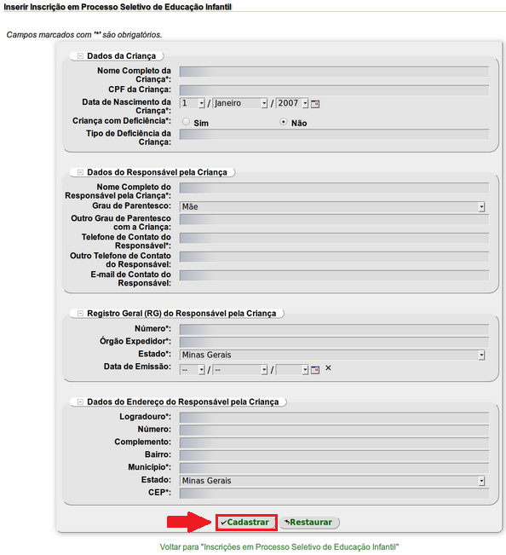
Obs.: O Grupo ao qual a criança concorrerá será exibido ao finalizar a inscrição com base na data de nascimento da criança.

6º) Após a inscrição finalizada, é possível:
- visualizar os detalhes da inscrição, em qualquer momento, clicando em ;
- gerar, em qualquer momento, o comprovante de inscrição em pdf clicando em ;
- editar e alterar dados da inscrição, durante o período de realização das inscrições, clicando em .
